# CALENDARIO LITURGICO SETTIMANALE

Dal 5 al 12 Luglio 2015

|  |  |  |
| --- | --- | --- |
| **DOM. 5**  **VI Domenica dopo Pentecoste** | 1  7.30  8.30    10.30  18.00 | Famiglia Dottori – Conti  Tina, Piero, Leonardo / Scanziani Giuseppina  per tutti i parrocchiani  Gatti Mario |
| **LUN. 6**  S. Maria Goretti | 18.00 | Mapelli Cesarina, Giovanni e Famiglia |
| **MAR. 7**  Feria | 18.00 | Rigamonti Marco |
| **MER. 8**  Feria | 18.00 | **a S. Francesco:**  Pileggi Giuseppe |
| **GIO. 9**  Feria | 16.00  18.00 | **alla Residenza Anziani:** **SOSPESA**    **a S. Caterina:** Fusi e Villa |
| **VEN. 10**  Feria | 18.00 | Mario, Maria e Suor Gilberta |
| **SAB. 11**  S. Benedetto Abate  **Messe Vigiliari** | 15.00  17.00  18.00 | Confessioni  **a S. Francesco:** Intenzione dell’ offerente  Anselmo, Giulia e Suor Anselma |
| **DOM. 12**  **VII Domenica dopo Pentecoste** | 1  7.30  8.30    10.30  18.00 | Giuseppe e Carolina Riva  Giuseppe Borgonovo  per tutti i parrocchiani  Fam. Isella |

**CONTATTI:**

**Don Ottavio : 031650103 – 3383317106**

**Don Piero : 031696734 – 3392643705**

**Oratorio : 031650145**

**E. Mail: segreteriaparrocchiale@alice.it**

**via A. Appiani 24, 22046 Merone**

**Sito:** [**www.parrocchiadimerone.it**](http://www.parrocchiadimerone.it)

1

**PARROCCHIA Ss. GIACOMO E FILIPPO - MERONE**

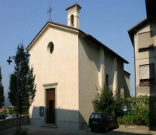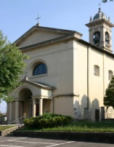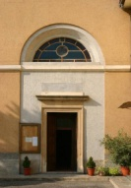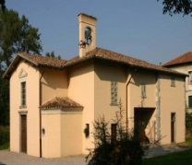

**5 LUGLIO 2015 Anno III, n° 124**

**VI DOMENCA DOPO PENTECOSTE**

*Es 3, 1 – 15: Dio nel roveto ardente rivela a Mosè il Nome divino.*

*Sal 67 (68):O Signore, nostro Dio, quanto è grande il tuo nome su tutta la terra.*

*1Cor2, 1 – 7: Non venni tra voi con l’eccellenza della parola; ritenni di non sapere se non Gesù Cristo crocifisso.*

*Mt 11, 27 – 30: Nessuno conosce il Padre se non il Figlio e colui al quale il Figlio vorrà rivelarlo.*

La Parola di Dio della liturgia di queste domeniche ci invita a scoprire sempre più in profondità il Mistero del nostro Dio. Gesù è il Figlio suo unigenito e nessuno come lui conosce il Padre e può rivelarlo a coloro che vorrà. È il Dio creatore che ha riposto nel singolare e inequivocabile rapporto dell’uomo con la sua donna il segno del suo Amore infinito e della sua misericordia ricca di perdono. È il Dio di Abramo e del popolo nato dalla sua stirpe, un popolo eletto perché tutte le nazioni possano conoscere l’unico e vero Dio. È il Dio di Mosè, al quale confida come a un partner alla pari il proprio nome: Jhavè – Io Sono, nome nel quale l’libererà il popolo dalla schiavitù dall’Egitto, liberazione cui tutta l’umanità aspira ancor’oggi. Questo Amore noi lo conosciamo e lo incontriamo nella comunità cristiana, la cui esperienza umanamente persuasiva e convincente non risiede nell’eccellenza della parola o della sapienza, ma in nient’altro che Cristo, e Cristo crocifisso. Gesù stesso mostrò la sua grandezza e divinità nel segno della più assoluta debolezza, offrendo a tutti coloro che lo vogliono accogliere quell’Amore che attraverso il dono di sé, come Figlio unigenito, solo il padre poteva immaginare per farsi conoscere e donarsi a noi. “Cosi il cristianesimo vissuto ha realizzato possibilità morali, assolutamente inconcepibili al di fuori di esso. Un cristianesimo vissuto, beninteso! Non pratiche religiose o di moralità vissuta, ma dove il cristianesimo, cioè il Mistero che si riconosce presente, entra dentro la nostra carne e in ogni azione, che si accoglie e a cui si chiede di entrare sempre di più nella vita. Possibilità: per esempio, la fedeltà nell’ amare; l’amore alla verità; l’impossibilità ad arrestarsi; l’impossibilità che tutto ciò che accade diventi ostacolo o scandalo e fermi il cammino; e soprattutto la capacità della continuità, della ripresa indomabile, la continuità della vita presente, la continuità della vita sempre presente, la continuità della Resurrezione.”

**PAPA FRANCESCO:**

**“NESSUN ERODE PUO’ SPEGNERE LA SPRERANZA.**

**LA CHIESA VI VUOLE TESTIMONI”**

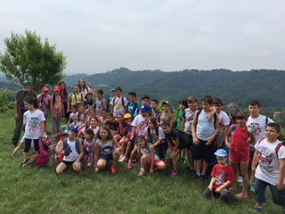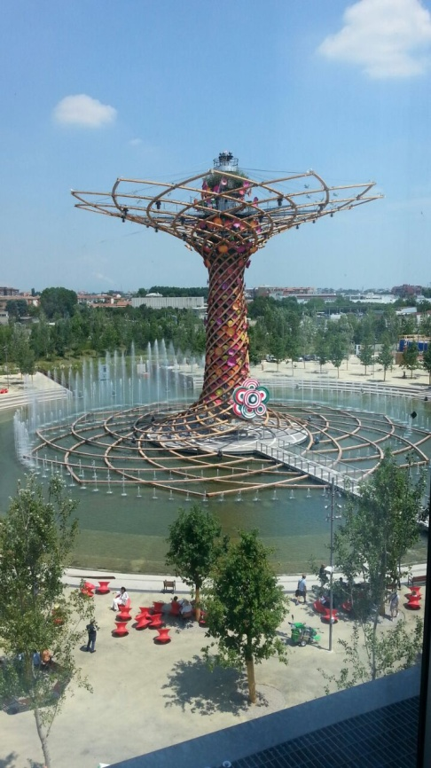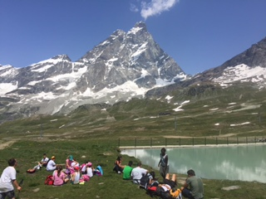… Dio non toglie mai i suoi figli dal mondo o dal male, ma dona loro la forza per vincerli. Soltanto chi crede può dire veramente: «*Il Signore è il mio pastore: non manco di nulla*» (*Sal* 23,1). Quante forze, lungo la storia, hanno cercato – e cercano – di annientare la Chiesa, sia dall’esterno sia dall’interno, ma vengono tutte annientate e la Chiesa rimane viva e feconda!, rimane inspiegabilmente salda perché, come dice san Paolo, possa acclamare «*a Lui la gloria nei secoli dei secoli*» (*2 Tm* 4,18). Tutto passa, solo Dio resta. Infatti, sono passati regni, popoli, culture, nazioni, ideologie, potenze, ma la Chiesa, fondata su Cristo, nonostante le tante tempeste e i molti peccati nostri, rimane fedele al deposito della fede nel servizio, perché la Chiesa non è dei Papi, dei vescovi, dei preti e neppure dei fedeli, è soltanto di Cristo. Solo chi vive in Cristo promuove e difende la Chiesa con la santità della vita, sull’esempio di Pietro e di Paolo. I credenti nel nome di Cristo hanno risuscitato i morti; hanno guarito gli infermi; hanno amato i loro persecutori; hanno dimostrato che non esiste una forza in grado di sconfiggere chi possiede la forza della fede! … La Chiesa vi vuole uomini di preghiera, maestri di preghiera; che insegnino al popolo a voi affidato dal Signore che la liberazione da tutte le prigionie è soltanto opera di Dio e frutto della preghiera, che Dio nel momento opportuno invia il suo angelo a salvarci dalle tante schiavitù e dalle innumerevoli catene mondane. Anche voi per i più bisognosi siate angeli e messaggeri della carità! La Chiesa vi vuole uomini di fede, maestri di fede: che insegnino ai fedeli a non aver paura dei tanti Erode che affliggono con persecuzioni, con croci di ogni genere. Nessun Erode è in grado di spegnere la luce della speranza, della fede e della carità di colui che crede in Cristo! La Chiesa vi vuole uomini di testimonianza. Diceva san Francesco ai suoi frati: *predicate sempre il Vangelo e, se fosse necessario, anche con le parole!* (cfr *Fonti Francescane*, 43). Non c’è testimonianza senza una vita coerente! Oggi non c’è tanto bisogno di maestri, ma di testimoni coraggiosi, convinti e convincenti; testimoni che non si vergognano del Nome di Cristo e della sua Croce né di fronte ai leoni ruggenti né davanti alle potenze di questo mondo. Sull’esempio di Pietro e di Paolo e di tanti altri testimoni lungo tutta la storia della Chiesa, testimoni che, pur appartenendo a diverse confessioni cristiane, hanno contribuito a manifestare e a far crescere l’unico Corpo di Cristo. E questo mi piace sottolinearlo alla presenza – sempre molto gradita – della Delegazione del Patriarcato Ecumenico di Costantinopoli, inviata dal caro fratello Bartolomeo I. La cosa è tanto semplice: perché la testimonianza più efficace e più autentica è quella di non contraddire, con il comportamento e con la vita, quanto si predica con la parola e quanto si insegna agli altri! Cari fratelli, *insegnate la preghiera pregando; annunciate la fede credendo; date testimonianza vivendo! (29 Giugno 2015)*

**ABBANDONARE IL CAMPO DI BATTAGLIA (ANCHE POLITICO) PER CREARE SPAZI DI LIBERTÀ FORMATIVI, EDUCATIVI E SCOLASTICI PER SOPRAVVIVERE? NON FUNZIONERÀ.**

… Certo, per combattere le battaglie ci vogliono persone disposte ad ascoltare il richiamo della chiesa secondo cui un mondo diverso è possibile. Ce ne vogliono di più. E qui Benedetto XVI va integrato con Papa Francesco, che ha ripreso nell’enciclica *Laudato si’* la grande lezione di Papa Ratzinger sul dominio della tecnocrazia e dei poteri forti e la necessità di resistere. Distratti dal dibattito sul clima, molti non hanno visto che sta lì il cuore dell’enciclica. Come resistere però alla tecnocrazia? Papa Francesco propone due vie: riscoprire l’amore di Dio a partire dalle prime verità della fede e riscoprire la bellezza. A questo servono le comunità “benedettine” di Dreher: ben vengano. Ma poi, per ripetere la parola più usata da Papa Francesco, da queste comunità bisogna “uscire” per giocare la partita e cercare di vincerla. Senza farsi imporre dai poteri forti la tesi secondo cui non c’è più nessuna partita perché è stata fischiata la fine e si tratta solo di accettare la sconfitta. Papa Francesco ripete spesso che “il tempo è superiore allo spazio”. Non siamo topi in un labirinto il cui percorso è già stato stabilito per noi dai poteri forti, ma uomini e donne liberi di creare il nostro futuro. Basta crederci. Il tempo non è scaduto.

***Massimo Introvigne IL FOGLIO QUOTIDIANO*** *GIOVEDÌ 2 LUGLIO 2015*



**ORATORIO FERIALE 2015**

**TUTTIATAVOLA**

**MARTEDI’ 7 LUGLIO ACQUATICAPARK MILANO**

**GIOVEDI’ 9 LUIGLIO**

**GITA A VARIGOTTI (SV)**

**VENERDI’10 LUGLIO FESTA DI CHIUSURA E SERATA INSIEME**